Ты метелица, метель
(хороводные припевки)
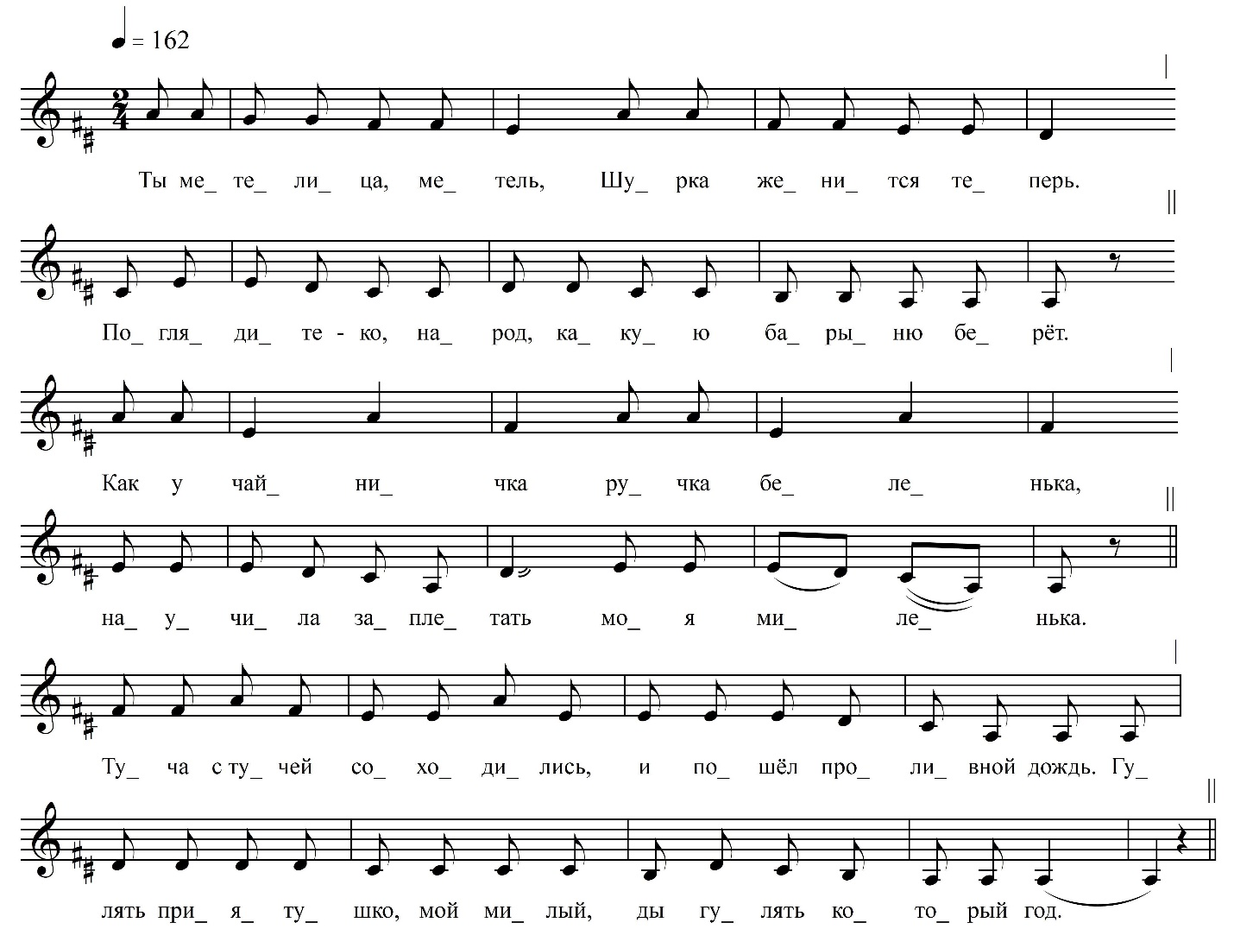

Ты метелица, метель,  Шурка женится теперь.  Поглядите-ко, народ,  Какую барыню берёт.  Как у чайничка  Ручка беленька,  Научила заплетать  Моя миленька.  А слава богу, научилась молотить,  Замуж выйду – буду мужа колотить.  <…> | Туча с тучей соходи́лись,  И пошёл проли́вной дождь.  Гулять приятушко, мой милый,  Ды гулять которой год.  Ты мой дроля, ты мой дроля,  Дроля из-за Вологды.  Давай, дроля, погуляем,  Пока оба молоды.  Попоём, подружка, песен,  Посмеёмся с горюшка,  Подумай, милая подружка,  Мни надо сгово́рюшка.  Ты зачем же завлекала  До солдашшины меня!  Ты высокий, не сказала,  Безольготный мальчик я.

Во солдатушки, ребятушки,
Идти не хочетсе.
Со солдатушек, ребятушки,
Домой захочитсе.

Ты, товарка, запевай,
Ты не бойся публики.
Мы не где-нибудь с тобою,
А в своей республике.

Встань-ка, маменька, пораньше,
<…>
Милый в армию уходит,
Я поплачу за вас год.

Говорят, что боевая,
Боевая я и есть.
<…>

Мой милёнок зубоскал,
<…>
А я не долго думала,
<…>

Мой милёнок, что телёнок,
Только разница одна.
Мой милёнок всегда пьяный,
А телёнок никогда.

А мне милый изменил –
На коне уехал в Крым.
А я дурой не была,
На корове забрала.

Ты подружка, дро́би, дро́би,
А я выйду <…>
Слава Богу, <…>
От такого дурака.

Я по берегу ходила,
Берег осыпается.
Я беззубова люблю,
Лучше – не кусается.

<…>

ФНОЦ СПбГИК, ВхI-а.5/18
Запись (?).06.1974
д. Вындин Остров Вындиноостровского с/п Волховского р-на Ленинградской обл.
Инф. Талова Клавдия Ивановна (1915)

